# СОДЕРЖАНИЕ

ТЕРМИНЫ И ОПРЕДЕЛЕНИЯ 10

ПЕРЕЧЕНЬ СОКРАЩЕНИЙ И ОБОЗНАЧЕНИЙ 11

ВВЕДЕНИЕ 11

1 АНАЛИЗ ПРОБЛЕМЫ И ОБЗОР СУЩЕСТВУЮЩИХ РЕШЕНИЙ 13

1.1 Статистика ДТП с участием пешеходов на регулируемых переходах 13

1.2 Анализ основных причин нарушений ПДД пешеходами 14

1.3 Обзор существующих систем мониторинга ПДД и их ограничений 15

1.4 Современные технологии и системы мониторинга ПДД 16

1.4.1 Сравнительный анализ существующих программных решений для выявления нарушений ПДД 17

1.5 Анализ применимости технологий компьютерного зрения для выявления нарушений 18

2 ТЕОРЕТИЧЕСКИЕ ОСНОВЫ РАЗРАБОТКИ ПРОГРАММНОГО ОБЕСПЕЧЕНИЯ ДЛЯ УМНЫХ ГОРОДОВ 20

2.1 Концепция умного города и его компоненты 20

2.1.1 Определение и характеристики "умного города" 20

2.1.2 Цели "умного города" 21

2.2 Роль интеллектуальных транспортных систем (ИТС) в "умном городе" 22

2.3 Взаимосвязь ИТС с другими компонентами "умного города" 24

2.4 Роль информационных технологий в управлении дорожным движением 25

2.4.1 Big Data в управлении дорожным движением 25

2.4.2 IoT (Интернет вещей) в управлении дорожным движением 26

2.4.3 Cloud Computing в управлении дорожным движением 27

2.5 Применение искусственного интеллекта и машинного обучения в управлении дорожным движением 27

2.6 Обоснование выбора методов и технологий 29

2.7 Детальное описание архитектуры системы и взаимодействия модулей 32

3 РЕАЛИЗАЦИЯ И ТЕСТИРОВАНИЕ СИСТЕМЫ 35

3.1 Используемые инструменты и технологии 35

3.2 Архитектура программного обеспечения 38

3.3 Реализация ключевых модулей 39

3.3.1 Реализация модуля захвата видео с использованием OpenCV на Python 40

3.3.2 Реализация модуля предобработки изображений с использованием OpenCV на Python 41

3.3.3 Реализации модуля детектирования светофора с использованием OpenCV на Python 43

3.3.3.1 Преимущества и недостатки метода цветовой сегментации для детектирования светофора 46

3.3.4 Реализация модуля детектирования пешеходов с использованием YOLOv5 и OpenCV 47

3.3.4.1 Преимущества и недостатки использования YOLOv5 для детектирования пешеходов 49

3.3.5 Реализация модуля отслеживания пешеходов с использованием CSRT-трекера в OpenCV 51

3.3.5.1 Преимущества и недостатки модуля отслеживания пешеходов с CSRT-трекером в OpenCV 53

3.3.6 Реализация модуля анализа и выявления нарушений 54

3.3.6.1 Преимущества и недостатки модуля анализа и выявления нарушений. 55

3.3.7 Разработка интерфейса с помощью Gradio 56

3.3.8 Функциональная схема 57

4 ТЕСТИРОВАНИЕ И ОЦЕНКА ЭФФЕКТИВНОСТИ 58

4.1 Виды и критерии тестирования 58

4.2 Проведение тестов и анализ результатов 59

4.3 Оценка эффективности в реальных условиях 60

ЗАКЛЮЧЕНИЕ 61

СПИСОК ЛИТЕРАТУРЫ 64

ПРИЛОЖЕНИЕ (Код программы) 66

# 

# ТЕРМИНЫ И ОПРЕДЕЛЕНИЯ

Big Data или большие данные — это структурированные или неструктурированные массивы данных большого объема.

Cloud Computing — это основополагающие технологии, которые обеспечивают сбор, обработку и анализ данных о дорожном движении в реальном времени.

YOLO (You Only Look Once) - Семейство алгоритмов, основанных на сверточных нейронных сетях (CNN)

OpenCV (Open Source Computer Vision Library) - Мощная и широко используемая библиотека компьютерного зрения с открытым исходным кодом

GPU – Графический ускоритель

HSV (Hue, Saturation, Value) – Цветовое пространство, где цвет представлен в виде оттенка, насыщенности и яркости.

YOLOv5 — Один из самых точных алгоритмов детектирования объектов на сегодняшний день, он обеспечивает хорошие результаты на различных датасетах и в реальных условиях.

CSRT (Channel and Spatial Reliability Tracking) - Один из самых эффективных алгоритмов отслеживания, доступных в OpenCV.

Gradio - это Python библиотека, которая позволяет создавать интерактивные веб-интерфейсы для ваших моделей машинного обучения без написания HTML, CSS или JavaScript кода.

# ПЕРЕЧЕНЬ СОКРАЩЕНИЙ И ОБОЗНАЧЕНИЙ

CNN - Сверточные нейронные сети

IoT - Интернет вещи

ИИ - Искусственный интеллект

МО - Машинное обучение

ИТС - Интеллектуальные транспортные системы

ИКТ - Информационно-коммуникационные технологии

# ВВЕДЕНИЕ

Безопасность дорожного движения является одной из наиболее актуальных проблем современного общества, особенно в условиях стремительной урбанизации и роста интенсивности транспортных потоков. Особую тревогу вызывает высокий уровень аварийности с участием пешеходов, которые являются самыми уязвимыми участниками дорожного движения. По данным Всемирной организации здравоохранения, ежегодно в дорожно-транспортных происшествиях погибает более 270 000 пешеходов, что составляет 22% от общего числа смертей на дорогах.

Одной из наиболее опасных зон для пешеходов являются регулируемые пешеходные переходы. Нередко водители игнорируют правила дорожного движения, не уступая дорогу пешеходам, что приводит к серьезным последствиям. Статистика свидетельствует о том, что значительная часть ДТП с участием пешеходов происходит именно на пешеходных переходах.

Традиционные методы обеспечения безопасности пешеходов, такие как патрулирование дорожной полицией и установка знаков и разметки, не всегда эффективны. Они не могут обеспечить постоянный контроль за ситуацией на дорогах и не позволяют оперативно реагировать на нарушения правил дорожного движения.

В связи с этим возникает необходимость в разработке новых, более эффективных методов обеспечения безопасности пешеходов. Одним из перспективных направлений является использование технологий компьютерного зрения для автоматического выявления нарушений ПДД. Современные алгоритмы компьютерного зрения способны распознавать объекты на изображениях и видео, отслеживать их перемещение и анализировать их поведение.

Цель данной дипломной работы заключается в разработке системы автоматического выявления нарушений ПДД пешеходами на основе компьютерного зрения.

Функции системы:

* Детекция пешеходов на видеопотоке с камеры, установленной вблизи пешеходного перехода.
* Определение сигнала светофора (красный/зеленый).
* Отслеживание перемещение пешеходов и выявлять случаи перехода дороги на запрещающий сигнал светофора.
* Фиксирование нарушения и предоставление информации о них в удобном для пользователя виде.

Для достижения поставленной цели были поставлены следующие задачи:

1. Анализ проблемы и обзор существующих решений: Провести анализ статистики ДТП с участием пешеходов, изучить основные причины нарушений ПДД пешеходами и проанализировать существующие системы мониторинга ПДД.
2. Разработка архитектуры и алгоритмов системы: Разработать архитектуру системы с учетом выбранных методов и технологий компьютерного зрения, а также разработать алгоритмы для каждого модуля системы.
3. Реализация и тестирование системы: Реализовать систему на языке программирования Python с использованием библиотеки OpenCV и фреймворка YOLOv5, а также провести тестирование системы на реальных и синтетических данных.
4. Оценка эффективности и перспектив развития системы: Проанализировать полученные результаты, оценить эффективность системы по выбранным метрикам и определить направления для дальнейшего развития.

Разработка такой системы является актуальной задачей в контексте повышения безопасности дорожного движения и развития "умных городов". Автоматизация процесса мониторинга ПДД позволит снизить нагрузку на сотрудников ГИБДД, повысить эффективность контроля и в итоге способствовать созданию более безопасной городской среды.

# 1 АНАЛИЗ ПРОБЛЕМЫ И ОБЗОР СУЩЕСТВУЮЩИХ РЕШЕНИЙ

## 1.1 Статистика ДТП с участием пешеходов на регулируемых переходах

Проблема безопасности пешеходов на дорогах, особенно в зонах регулируемых пешеходных переходов, является актуальной во всем мире. Статистика дорожно-транспортных происшествий свидетельствует о том, что пешеходы – одна из наиболее уязвимых категорий участников дорожного движения.

По стране в целом за 2023 год совершено 12294 наезда на пешеходов по вине, собственно, самих пешеходов. Кардинальной динамики, увы, не отмечается. Довольствуемся лишь тем, что она положительная. По сравнению с аналогичным периодом прошлого года (2022 год) показатель ниже на 3,4%.

В 67% наездов на пешеходов также виноваты водители. Но летальный исход таких происшествий в 2/3 случаев происходит из-за собственной неосторожности пешехода, а 8 из 10 погибает за пределами пешеходных переходов.

Примечательно, что 64% от всех погибших пешеходов стали жертвами ДТП в темное время суток, хотя общее число наездов на пешеходов днем вдвое выше, чем ночью. Когда водитель не видит пешехода практически до момента столкновения, ему не хватает времени для спасительного маневра.

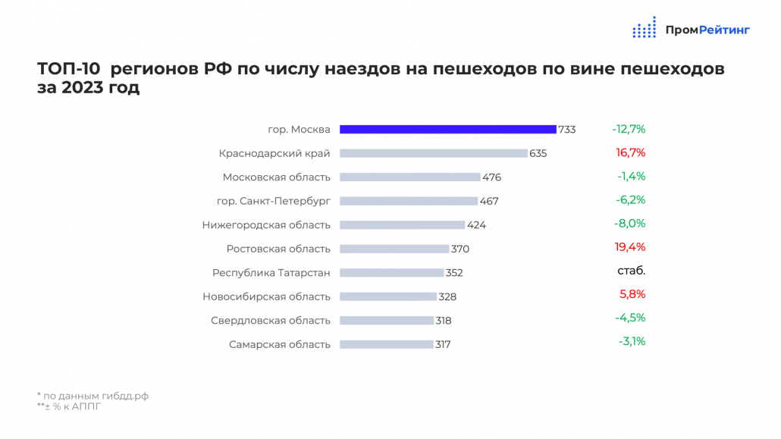

Рисунок 1 – Статистика ДТП по регионам

## 1.2 Анализ основных причин нарушений ПДД пешеходами

Нарушение пешеходами правил дорожного движения является одним из ключевых факторов, способствующих возникновению ДТП. Важно проанализировать основные причины таких нарушений, чтобы разработать эффективные меры по их предотвращению.

Основными факторами выделяют:

* Невнимательность и рассеянность: Использование мобильных телефонов, наушников, отвлечение на разговоры или другие факторы, снижающие внимание пешехода к дорожной ситуации.
* Незнание или непонимание ПДД: Недостаточная информированность о правилах перехода дороги, особенно на регулируемых переходах.
* Намеренное нарушение правил: Уверенность в том, что водители обязаны уступить дорогу в любой ситуации, даже при нарушении пешеходом сигналов светофора.
* Недостаточная инфраструктура: Отсутствие или неисправность светофоров, пешеходных переходов, ограждений, плохое освещение и другие факторы, усложняющие безопасный переход дороги.
* Человеческий фактор: Усталость, стресс, алкогольное опьянение и другие факторы, влияющие на поведение и способность пешехода адекватно оценивать дорожную ситуацию.

## 1.3 Обзор существующих систем мониторинга ПДД и их ограничений

Традиционные методы:

* Патрулирование дорожной полицией: Визуальный контроль за ситуацией на дороге со стороны инспекторов.
* Камеры видеонаблюдения: Фиксация нарушений с помощью видеокамер.

Ограничения традиционных методов:

* Субъективность и ограниченный охват: Патрулирование не может обеспечить постоянный контроль за всеми пешеходными переходами.
* Зависимость от человеческого фактора: Инспекторы могут пропускать нарушения, а анализ видеозаписей занимает много времени и требует внимания оператора.

Современные методы:

* Системы автоматической фиксации нарушений: Используют радары, лазерные сканеры и видеокамеры с программным обеспечением для автоматического обнаружения нарушений скоростного режима, проезда на красный свет и т.д.
* Интеллектуальные транспортные системы (ИТС): Включают в себя различные технологии и сенсоры для сбора и анализа данных о дорожном движении, оптимизации транспортных потоков и повышения безопасности.

Ограничения современных методов:

* Высокая стоимость внедрения: Установка и обслуживание систем автоматической фиксации требует значительных финансовых затрат.
* Ограниченная функциональность: Большинство существующих систем ориентированы на контроль за соблюдением ПДД водителями и не эффективны для выявления нарушений пешеходами.

## 1.4 Современные технологии и системы мониторинга ПДД

В настоящее время для мониторинга ПДД и обеспечения безопасности на дорогах используются следующие технологии и системы:

* Стационарные камеры фотовидеофиксации. Фиксируют нарушения скоростного режима, проезд на запрещающий сигнал светофора и другие нарушения.
* Мобильные комплексы фотовидеофиксации. Используются для контроля за соблюдением ПДД на разных участках дорог.
* Системы весогабаритного контроля. Определяют вес и габариты транспортных средств в режиме реального времени.
* Интеллектуальные транспортные системы (ИТС). Включают в себя различные подсистемы, например, системы управления дорожным движением, информационные системы для водителей, системы мониторинга транспортных потоков.

Однако у этих систем есть ряд ограничений:

* Ограниченный радиус действия. Стационарные камеры и мобильные комплексы могут контролировать ситуацию только на определенном участке дороги.
* Невозможность выявления всех типов нарушений. Существующие системы не всегда способны распознать нарушения, связанные с не уступкой дороги пешеходам.
* Высокая стоимость внедрения и обслуживания. Внедрение и эксплуатация некоторых систем требует значительных финансовых затрат.

### 1.4.1 Сравнительный анализ существующих программных решений для выявления нарушений ПДД

На рынке представлен ряд программных решений, предназначенных для выявления нарушений ПДД (Таблица 1):

Таблица 1 – Системы, предназначенные для выявления нарушений ПДД.

|  |  |  |  |  |
| --- | --- | --- | --- | --- |
| **Название** | **Производитель** | **Функциональность** | **Преимущества** | **Недостатки** |
| «АвтоУраган» | ООО "Технологии распознавания" | Распознавание государственных регистрационных знаков, контроль скоростного режима, проезд на запрещающий сигнал светофора | Высокая точность распознавания, широкий функционал | Высокая стоимость |
| «Поток» | ООО "Интеллектуальные транспортные системы" | Мониторинг транспортных потоков, выявление заторов, контроль скоростного режима | Интеграция с другими ИТС, возможность работы в режиме реального времени | Ограниченный функционал по выявлению нарушений ПДД |
| «Видеоконтроль-ПДД» | ЗАО "НПК "Видеофон" | Фиксация нарушений ПДД, распознавание номеров, формирование доказательной базы | Простота внедрения и использования | Низкая точность распознавания в сложных условиях |

Анализ существующих решений показывает, что большинство из них ориентированы на выявление ограниченного круга нарушений ПДД. Немногие системы способны эффективно выявлять нарушения, связанные с не уступкой дороги пешеходам.

Необходима разработка более интеллектуальных систем, способных анализировать сложные дорожные ситуации и выявлять широкий спектр нарушений ПДД, в том числе и на пешеходных переходах.

## 1.5 Анализ применимости технологий компьютерного зрения для выявления нарушений

Технологии компьютерного зрения (Computer Vision) представляют собой перспективное направление для разработки систем автоматического выявления нарушений ПДД пешеходами.

Основные методы компьютерного зрения:

* Детектирование объектов: Алгоритмы, способные автоматически определять наличие и местоположение объектов на изображениях или видео (например, пешеходов, светофоров, автомобилей).
* Отслеживание объектов: Алгоритмы, позволяющие отслеживать перемещение объектов в последовательности кадров видео.
* Распознавание образов: Алгоритмы, способные идентифицировать и классифицировать объекты по их визуальным признакам (например, определить состояние светофора — красный/зеленый).

Преимущества использования компьютерного зрения:

* Автоматизация процесса выявления нарушений: Исключение человеческого фактора и повышение объективности результатов.
* Возможность работы в режиме реального времени: Оперативное обнаружение нарушений и возможность своевременного реагирования.
* Потенциал для интеграции с другими системами: Совместное использование данных с другими системами "умного города" (например, с системами управления светофорами, навигационными системами).

В результате данной главы мы выяснили, какие остались проблемы “Умного города”, проанализировали текущие технологии и решения, выявили потребность в разрабатываемом проекте.

# 

# 2 ТЕОРЕТИЧЕСКИЕ ОСНОВЫ РАЗРАБОТКИ ПРОГРАММНОГО ОБЕСПЕЧЕНИЯ ДЛЯ УМНЫХ ГОРОДОВ

## 2.1 Концепция умного города и его компоненты

На данный момент термин "Умный город" никак не обусловлен и мы можем лишь судить, что это непрерывный процесс развития городской среды с использованием передовых технологий и инновационных решений для повышения качества жизни горожан и обеспечения устойчивого развития города в целом.

### 2.1.1 Определение и характеристики "умного города"

"Умный город" - это динамично развивающаяся городская среда, которая стратегически интегрирует информационно-коммуникационные технологии (ИКТ) и инновационные решения в различные аспекты городской жизни. Цель – повышение качества жизни жителей, оптимизация использования ресурсов и обеспечение устойчивого развития.

Ключевые характеристики "умного города":

* Интегрированность: Различные городские системы и сервисы, такие как транспорт, энергетика, водоснабжение, утилизация отходов, безопасность и административные службы, объединены в единую сеть. Они взаимодействуют и обмениваются данными в реальном времени, что позволяет эффективнее управлять городской инфраструктурой и предоставлять жителям комплексные услуги.
* Интеллектуальность: "Умный город" способен собирать и анализировать огромные объемы данных (Big Data) с помощью датчиков, сенсоров, камер видеонаблюдения, мобильных устройств и других источников. На основе анализа этих данных с применением искусственного интеллекта и машинного обучения городские системы могут прогнозировать ситуацию, автоматически адаптироваться к изменениям и принимать оптимальные решения для управления городскими процессами.
* Устойчивость: "Умный город" стремится к сбалансированному развитию, учитывая не только экономические, но и социальные и экологические факторы. Это подразумевает рациональное использование ресурсов (воды, энергии, транспорта), снижение негативного воздействия на окружающую среду, повышение уровня социальной справедливости и включения всех слоев населения в жизнь города.
* Ориентированность на жителя (citizen-centric): В центре концепции "умного города" находятся потребности и интересы жителей. Используя цифровые технологии, жители получают удобный доступ к городским сервисам (электронное правительство, онлайн-оплата коммунальных услуг, интерактивные карты города и др.), могут участвовать в принятии решений на местном уровне и вносить свой вклад в развитие города.

### 2.1.2 Цели "умного города"

"Умные города" стремятся достичь ряда целей, направленных на улучшение различных аспектов городской жизни:

* Повышение качества жизни жителей: Создание комфортной и безопасной городской среды, обеспечение доступа к качественным услугам в области здравоохранения, образования, культуры и досуга, повышение уровня мобильности и доступности транспорта, развитие "зеленых" зон и общественных пространств.
* Эффективное управление городской инфраструктурой: Оптимизация работы городских систем и служб за счет автоматизации процессов, внедрения интеллектуальных систем управления, прогнозирования и предотвращения аварийных ситуаций.
* Повышение безопасности и правопорядка: Снижение уровня преступности, дорожно-транспортных происшествий и других инцидентов за счет использования систем видеонаблюдения, анализа данных, прогнозирования рисков и оперативного реагирования на происшествия.
* Стимулирование экономического роста: Создание благоприятных условий для развития бизнеса, привлечения инвестиций, повышение конкурентоспособности города на глобальном уровне.

"Умный город" – это непрерывный процесс развития городской среды с использованием передовых технологий и инновационных решений для повышения качества жизни горожан и обеспечения устойчивого развития города в целом.

## 2.2 Роль интеллектуальных транспортных систем (ИТС) в "умном городе"

Интеллектуальные транспортные системы (ИТС) являются одним из ключевых компонентов "умного города", направленным на решение проблем транспортной системы и повышение ее эффективности, безопасности и экологичности. ИТС представляют собой комплекс взаимосвязанных технологий, систем и устройств, которые собирают, анализируют и передают информацию о дорожной ситуации в режиме реального времени.

Основные функции ИТС в "умном городе":

* Мониторинг и управление дорожным движением: ИТС позволяют отслеживать транспортные потоки, выявлять заторы и оптимизировать работу светофоров для ускорения движения транспорта.
* Информирование водителей и пассажиров: ИТС предоставляют водителям актуальную информацию о дорожной обстановке (заторы, аварии, ремонтные работы), времени в пути, наличии свободных мест на парковках и др. Пассажиры общественного транспорта получают точную информацию о времени прибытия автобусов, троллейбусов и трамваев.
* Повышение безопасности дорожного движения: ИТС включают в себя системы видеофиксации нарушений ПДД, контроля скоростного режима, обнаружения пешеходов и препятствий на дороге.
* Управление парковками: ИТС обеспечивают мониторинг загрузки парковок, навигацию до свободных мест, автоматизацию процесса оплаты парковки.
* Развитие электротранспорта и автономного вождения: ИТС создают инфраструктуру для зарядки электромобилей, а также обеспечивают обмен данными между автомобилями и дорожной инфраструктурой, что необходимо для реализации автономного вождения.

Преимущества использования ИТС в "умном городе":

* Снижение количества пробок и времени в пути.
* Повышение безопасности на дорогах и снижение аварийности.
* Снижение негативного воздействия транспорта на окружающую среду.
* Повышение эффективности использования транспортной инфраструктуры.
* Улучшение качества жизни жителей города.

Разработка программного обеспечения для выявления нарушений ПДД в зоне регулируемых пешеходных переходов является актуальным направлением развития ИТС, способствующим повышению безопасности и эффективности городской транспортной системы.

## 2.3 Взаимосвязь ИТС с другими компонентами "умного города"

Интеллектуальные транспортные системы (ИТС) тесно взаимосвязаны с другими ключевыми компонентами "умного города", такими как безопасность, энергоэффективность и управление ресурсами. Разрабатываемое программное обеспечение для выявления нарушений ПДД может быть интегрировано с этими компонентами для достижения синергетического эффекта и создания более безопасной, эффективной и устойчивой городской среды.

Безопасность:

* Интеграция с системами видеонаблюдения: данные с камер видеонаблюдения, установленных в городе, могут использоваться не только для фиксации нарушений ПДД, но и для распознавания подозрительных лиц, обнаружения преступлений и других целей обеспечения безопасности.
* Оперативное информирование экстренных служб: в случае ДТП система может автоматически передавать информацию о месте происшествия, количестве пострадавших и другие данные в службы скорой помощи, полиции и МЧС, что позволит сократить время реагирования и оказать помощь пострадавшим в кратчайшие сроки.

Энергоэффективность:

* Оптимизация дорожного движения: снижение количества пробок и заторов на дорогах благодаря работе ИТС приводит к снижению расхода топлива транспортными средствами и, как следствие, к снижению выбросов вредных веществ в атмосферу.
* Управление уличным освещением: информация о транспортных потоках и освещенности может быть использована для автоматической регулировки яркости уличного освещения, что позволит экономить электроэнергию в темное время суток.

Управление ресурсами:

* Мониторинг состояния дорожной инфраструктуры: ИТС могут быть использованы для отслеживания состояния дорожного полотна, светофоров, дорожных знаков и других элементов инфраструктуры. Это позволит своевременно проводить ремонтные работы, предотвращать аварийные ситуации и эффективнее расходовать бюджетные средства.
* Управление парковочным пространством: ИТС позволяют оптимизировать использование парковочного пространства в городе, что особенно актуально в условиях дефицита парковочных мест.

## 2.4 Роль информационных технологий в управлении дорожным движением

Современные информационные технологии играют ключевую роль в создании эффективных и безопасных транспортных систем в "умных городах". Big Data, IoT (Интернет вещей) и Cloud Computing — это основополагающие технологии, которые обеспечивают сбор, обработку и анализ данных о дорожном движении в реальном времени.

### 2.4.1 Big Data в управлении дорожным движением

Big Data (большие данные) — это чрезвычайно большие и сложные наборы данных, которые постоянно генерируются из различных источников в транспортной системе. К таким источникам относятся:

* Датчики на дорогах: фиксируют интенсивность движения, скорость автомобилей, загруженность полос, наличие пробок и др.
* GPS-трекеры в транспортных средствах: передают данные о местоположении, скорости и направлении движения автомобилей, автобусов, грузовиков.
* Системы видеонаблюдения: фиксируют дорожную ситуацию, нарушения ПДД, аварии, погодные условия и др.
* Мобильные устройства пользователей: собирают данные о передвижении людей, загруженности общественного транспорта, состоянии дорог (например, через приложения навигации).

Анализ этих данных с помощью инструментов Big Data позволяет:

* Моделировать транспортные потоки и прогнозировать образование пробок.
* Оптимизировать работу светофоров и регулировать движение в режиме реального времени.
* Информировать водителей о дорожной ситуации и предлагать оптимальные маршруты.
* Выявлять опасные участки дорог и принимать меры для повышения безопасности.

### 2.4.2 IoT (Интернет вещей) в управлении дорожным движением

IoT объединяет в единую сеть различные физические объекты (датчики, камеры, транспортные средства), которые могут обмениваться данными друг с другом и с централизованными системами управления. В контексте дорожного движения IoT позволяет:

* Создавать "умные" светофоры, которые адаптируются к интенсивности движения и приоритетно пропускают общественный транспорт или экстренные службы.
* Реализовывать системы "умной" парковки, предоставляющие водителям информацию о наличии свободных мест и возможность бронирования и оплаты парковки онлайн.
* Внедрять системы мониторинга состояния дорожной инфраструктуры (мосты, путепроводы, дорожное полотно) в режиме реального времени для своевременного ремонта и предотвращения аварий.

### 2.4.3 Cloud Computing в управлении дорожным движением

Облачные технологии (Cloud Computing) предоставляют вычислительные ресурсы и хранилища данных для обработки больших объемов информации о дорожном движении. Благодаря облачным платформам:

* Становится возможным хранение и обработка огромных массивов данных, собранных с датчиков, камер и других источников.
* Обеспечивается высокая производительность и масштабируемость систем управления дорожным движением.
* Создаются возможности для разработки и внедрения новых сервисов и приложений для водителей и пассажиров.

## 2.5 Применение искусственного интеллекта и машинного обучения в управлении дорожным движением

Искусственный интеллект (ИИ) и машинное обучение (МО) играют все более важную роль в анализе данных о дорожном движении и прогнозировании ситуации на дорогах. Эти технологии позволяют извлекать ценную информацию из огромных объемов данных, собранных с помощью датчиков, камер и других источников, и на ее основе принимать более эффективные решения по управлению транспортными потоками.

Применение ИИ и МО в управлении дорожным движением:

* Прогнозирование транспортных потоков: МО-алгоритмы анализируют исторические данные о движении транспорта, учитывают время суток, день недели, погодные условия и другие факторы, чтобы спрогнозировать интенсивность движения и вероятность образования пробок в разных частях города. Это позволяет заранее предупреждать водителей о заторах и предлагать им альтернативные маршруты.
* Оптимизация работы светофоров: ИИ-системы могут управлять работой светофоров в режиме реального времени, анализируя данные с датчиков и камер на перекрестках. Это позволяет динамически изменять продолжительность сигналов светофора в зависимости от интенсивности движения на разных направлениях, что способствует ускорению движения транспорта и снижению количества пробок.
* Выявление и предотвращение ДТП: МО-алгоритмы могут анализировать данные с камер видеонаблюдения для выявления опасных ситуаций на дорогах (например, резкое торможение, опасное маневрирование, превышение скорости). В этом случае система может предупредить водителя об опасности или даже автоматически принять меры для предотвращения ДТП (например, снизить скорость автомобиля или изменить его траекторию движения).
* Управление парковочным пространством: ИИ-системы помогают водителям находить свободные места на парковках, оплачивать парковку онлайн и получать информацию о стоимости и доступности парковочных мест в разных районах города.

Преимущества использования ИИ и МО в управлении дорожным движением:

* Повышение пропускной способности дорожной сети.
* Снижение количества ДТП и повышение безопасности на дорогах.
* Оптимизация использования транспортной инфраструктуры.
* Снижение негативного воздействия транспорта на окружающую среду.

Использование ИИ и МО является важным направлением развития интеллектуальных транспортных систем и позволяет создавать более эффективные, безопасные и комфортные условия для всех участников дорожного движения.

## 2.6 Обоснование выбора методов и технологий

Для реализации системы автоматического выявления нарушений ПДД пешеходами было выбрано сочетание нескольких методов и технологий компьютерного зрения, которые наиболее эффективно решают поставленные задачи:

Библиотека OpenCV:

Выбор обоснован: OpenCV - это мощная и широко используемая библиотека компьютерного зрения с открытым исходным кодом. Она предоставляет богатый набор инструментов для обработки изображений и видео, включая функции для детекции объектов, отслеживания движения, цветовой сегментации и многое другое.

Преимущества:

* Открытый исходный код и бесплатность: Позволяет использовать библиотеку без дополнительных затрат.
* Кроссплатформенность: Работает на разных операционных системах, что обеспечивает гибкость разработки.
* Широкий набор функций: Предоставляет все необходимые инструменты для реализации всех модулей системы.
* Оптимизация и производительность: Написана на C++ и оптимизирована для эффективной обработки изображений и видео.

Алгоритм YOLOv5 для детектирования пешеходов:

Выбор обоснован: YOLOv5 – это современный и высокоточный алгоритм детектирования объектов, известный своей скоростью и эффективностью. Он хорошо подходит для реализации детектирования в реальном времени, что критически важно для нашей системы.

Преимущества:

* Высокая точность и скорость: Обеспечивает хороший баланс между точностью детектирования и скоростью обработки кадров.
* Открытый исходный код и доступность предобученных моделей: Упрощает разработку и позволяет использовать готовые модели, обученные на больших датасетах.
* Гибкость и настраиваемость: Позволяет настраивать параметры модели (например, порог достоверности) для достижения оптимальных результатов.

CSRT-трекер для отслеживания пешеходов:

Выбор обоснован: CSRT (Channel and Spatial Reliability Tracking) - один из наиболее точных и надежных алгоритмов отслеживания, доступных в OpenCV. Он эффективно отслеживает объекты, даже при их частичном перекрытии или изменениях освещения.

Преимущества:

* Высокая точность и надежность: Обеспечивает стабильное отслеживание пешеходов в различных условиях.
* Устойчивость к изменениям внешнего вида: Учитывает как пространственную, так и цветовую информацию об объекте, что делает его устойчивым к изменениям в освещении и поворотам.
* Интеграция с OpenCV: Легко интегрируется с OpenCV и может быть использован совместно с YOLOv5 для эффективного обнаружения и отслеживания.

Цветовая сегментация для детектирования светофора:

Выбор обоснован: Цветовая сегментация — это относительно простой и эффективный метод для выделения областей определенного цвета на изображении. Он хорошо подходит для детектирования светофора, так как сигналы светофора имеют четко определенные цвета.

Преимущества:

* Простота реализации: Легко реализуется с помощью OpenCV и не требует сложных алгоритмов машинного обучения.
* Быстродействие: Обеспечивает быструю обработку кадров, что важно для реального времени.

Gradio для создания веб-интерфейса:

Выбор обоснован: Gradio — это простая в использовании библиотека для создания интерактивных веб-интерфейсов для моделей машинного обучения. Она позволяет быстро превратить систему в веб-приложение, доступное через браузер.

Преимущества:

Простота и скорость разработки: Позволяет создать интуитивно понятный интерфейс за считанные минуты.

Интерактивность: Пользователи могут взаимодействовать с системой в режиме реального времени, загружая видео, настраивая параметры и просматривая результаты.

Удобство доступа: Веб-интерфейс делает систему доступной с любого устройства с подключением к интернету.

## 

## 2.7 Детальное описание архитектуры системы и взаимодействия модулей

Разработанная система состоит из следующих модулей, которые взаимодействуют друг с другом для достижения поставленной цели:

Модуль захвата видео (VideoCaptureModule):

* Функция: Открывает видеопоток с камеры (или из файла) и предоставляет кадры для обработки другим модулям.
* Входные данные: Источник видео (индекс камеры или путь к файлу).
* Выходные данные: Поток кадров видео.
* Реализация: Использует функции cv2.VideoCapture из библиотеки OpenCV.

Модуль предобработки изображений (PreprocessingModule):

* Функция: Применяет преобразования к кадрам видео для улучшения их качества и подготовки к дальнейшей обработке.
* Входные данные: Кадры видео от модуля захвата.
* Выходные данные: Предобработанные кадры видео.
* Реализация: Использует функции OpenCV для преобразования в оттенки серого (cv2.cvtColor), размытия по Гауссу (cv2.GaussianBlur) и других методов предобработки.

Модуль детектирования светофора (TrafficLightDetector):

* Функция: Определяет состояние светофора (красный/зеленый) на каждом кадре.
* Входные данные: Предобработанные кадры видео.
* Выходные данные: Состояние светофора ("red", "green" или "unknown").
* Реализация: Использует цветовую сегментацию с помощью функции cv2.inRange для выделения областей красного и зеленого цвета в заданной области светофора.

Модуль детектирования пешеходов (PedestrianDetector):

* Функция: Детектирует пешеходов на кадре видео и возвращает их ограничивающие рамки.
* Входные данные: Предобработанные кадры видео.
* Выходные данные: Список ограничивающих рамок пешеходов в формате (x, y, w, h).
* Реализация: Использует алгоритм YOLOv5, загруженный с помощью библиотеки yolov5.

Модуль отслеживания пешеходов (PedestrianTracker):

* Функция: Отслеживает перемещение пешеходов между кадрами и сохраняет их траектории.
* Входные данные: Ограничивающие рамки пешеходов от модуля детектирования.
* Выходные данные: Словарь с ID отслеживаемых пешеходов и их текущими ограничивающими рамками.
* Реализация: Использует CSRT-трекер (cv2.TrackerCSRT_create) для каждого пешехода.

Модуль анализа нарушений (ViolationDetector):

* Функция: Определяет, перешел ли пешеход дорогу на красный свет, анализируя данные от детектора светофора и трекера.
* Входные данные: Состояние светофора и данные отслеживания пешеходов.
* Выходные данные: Список ID пешеходов, нарушивших правила.
* Реализация: Проверяет, пересекает ли ограничивающая рамка пешехода зону пешеходного перехода в тот момент, когда светофор горит красным.

Модуль веб-интерфейса на Gradio:

* Загрузка видео: Пользователь может загрузить видеофайл с камеры или с диска.
* Настройка параметров: Пользователь может вводить координаты области светофора и пешеходного перехода, а также настраивать другие параметры системы (например, порог достоверности для детектирования пешеходов).
* Просмотр результатов: Пользователь может просматривать обработанный видеопоток в режиме реального времени, где отображаются обнаруженные пешеходы, состояние светофора и выделены нарушители.

Взаимодействие модулей:

1. Модуль захвата видео постоянно считывает кадры и передает их модулю предобработки.
2. Модуль предобработки улучшает качество кадров и отправляет их на вход детекторам светофора и пешеходов.
3. Детекторы светофора и пешеходов анализируют каждый кадр и возвращают соответственно состояние светофора и ограничивающие рамки пешеходов.
4. Модуль отслеживания инициализирует новые трекеры для обнаруженных пешеходов и обновляет состояние существующих трекеров на каждом кадре.
5. Модуль анализа нарушений получает данные от детектора светофора и трекера и определяет моменты нарушений.

В ходе данной главы выяснили какие существуют технологии, способные решить нашу проблему, выявили преимущества и недостатки каждой из них.

# 3 РЕАЛИЗАЦИЯ И ТЕСТИРОВАНИЕ СИСТЕМЫ

## 3.1 Используемые инструменты и технологии

Язык программирования: Python (версия 3.7+).

Библиотеки: OpenCV (cv2), NumPy, datetime.

Фреймворк для интерфейса: Gradio.

Для реализации системы автоматического выявления нарушений ПДД пешеходами были использованы следующие инструменты и библиотеки:

Python:

Обоснование выбора: Python — это высокоуровневый интерпретируемый язык программирования общего назначения, который широко используется в области машинного обучения и компьютерного зрения благодаря своей простоте, гибкости и большому количеству доступных библиотек.

Преимущества:

* Простота и читаемость кода: Python имеет простой и интуитивно понятный синтаксис, что упрощает разработку и отладку кода.
* Большое сообщество и поддержка: Python имеет огромное и активное сообщество разработчиков, что обеспечивает доступ к большому количеству обучающих материалов, документации и готовых решений.
* Широкий набор библиотек: Python имеет множество библиотек для научных вычислений, обработки данных, машинного обучения и компьютерного зрения, включая NumPy, Pandas, Scikit-learn, TensorFlow, PyTorch и OpenCV.

OpenCV (cv2):

Обоснование выбора: OpenCV (Open Source Computer Vision Library) — это библиотека компьютерного зрения с открытым исходным кодом, предоставляющая широкий спектр функций для обработки изображений и видео.

Преимущества:

* Богатый набор функций: OpenCV включает в себя функции для чтения и записи видео, преобразования цветовых пространств, фильтрации изображений, детектирования объектов, отслеживания движения и многого другого.
* Оптимизация и производительность: OpenCV написана на C++ и оптимизирована для высокой производительности, что позволяет эффективно обрабатывать видео в реальном времени.
* Кроссплатформенность: OpenCV поддерживает различные операционные системы, что обеспечивает гибкость разработки и внедрения системы.

YOLOv5:

Обоснование выбора: YOLOv5 — это современный алгоритм детектирования объектов, который отличается высокой точностью и скоростью работы.

Преимущества:

* Высокая производительность: YOLOv5 способен обрабатывать видео в реальном времени на обычных компьютерах и мобильных устройствах.
* Точность детектирования: YOLOv5 демонстрирует высокую точность детектирования объектов, в том числе пешеходов, в различных условиях.
* Открытый исходный код и предобученные модели: YOLOv5 имеет открытый исходный код и предоставляет предобученные модели, что упрощает его использование и интеграцию в другие системы.

Gradio:

Обоснование выбора: Gradio — это библиотека Python, которая упрощает создание интерактивных веб-интерфейсов для моделей машинного обучения.

Преимущества:

* Простота и скорость разработки: Gradio позволяет создавать веб-интерфейсы с минимальным количеством кода, что ускоряет процесс разработки и прототипирования.
* Интерактивность: Gradio предоставляет возможность создавать интерактивные элементы управления (ползунки, кнопки, текстовые поля), что позволяет пользователю настраивать параметры системы и визуализировать результаты в реальном времени.
* Автоматическое размещение: Gradio может автоматически размещать веб-интерфейс на бесплатных хостингах, таких как Hugging Face Spaces, что делает систему доступной через интернет.

## 3.2 Архитектура программного обеспечения

1. Модуль захвата видео:

* Вход: Источник видео (IP-камера или видеофайл).
* Выход: Поток кадров в формате OpenCV.
* Инструменты: cv2.VideoCapture

2. Модуль предобработки:

* Вход: Кадры видео от модуля захвата.
* Выход: Предобработанные кадры (оттенки серого, улучшенная контрастность, подавление шумов).
* Инструменты: cv2.cvtColor, cv2.equalizeHist, cv2.CLAHE, cv2.GaussianBlur.

3. Модуль детектирования пешеходов:

* Вход: Предобработанные кадры видео.
* Выход: Ограничивающие рамки обнаруженных пешеходов.
* Инструменты: YOLOv5, OpenCV для предобработки входных данных YOLO и обработки результатов.

4. Модуль детектирования светофора:

* Вход: Предобработанные кадры видео.
* Выход: Состояние светофора (красный/зеленый/неизвестно).
* Инструменты: OpenCV: выделение ROI, cv2.inRange для цветовой сегментации, анализ формы и размера.

5. Модуль детектирования пешеходного перехода:

* Вход: Предобработанные кадры видео.
* Выход: Координаты зоны пешеходного перехода.
* Инструменты: OpenCV: ручная разметка зоны или алгоритмы компьютерного зрения для автоматического определения (например, поиск линий, цветовая сегментация).

6. Модуль отслеживания пешеходов:

* Вход: Ограничивающие рамки пешеходов от модуля детектирования, кадры видео.
* Выход: Траектории движения пешеходов, идентифицированные уникальными ID.
* Инструменты: CSRT-трекер (cv2.TrackerCSRT_create).

7. Модуль анализа и выявления нарушений:

* Вход: Траектории пешеходов, состояние светофора, координаты пешеходного перехода.
* Выход: События "нарушение" с информацией о пешеходе, времени и месте нарушения.
* Инструменты: Алгоритмы проверки пересечения траекторий с зоной перехода и сопоставления с состоянием светофора.

8. Модуль вывода и хранения результатов:

* Вход: Кадры видео, события "нарушение", данные отслеживания.
* Выход: Отображение результатов на видео в реальном времени, сохранение данных о нарушениях в файл или базу данных.
* Инструменты: OpenCV для визуализации (cv2.rectangle, cv2.putText), функции Python для работы с файлами и базами данных.

9. Веб-интерфейс (Gradio):

* Вход: Видеопоток, параметры системы (координаты областей, пороги).
* Выход: Интерактивное веб-приложение для управления системой и просмотра результатов.
* Инструменты: Gradio для создания веб-интерфейса, OpenCV для обработки изображений.

### **3.3 Реализация ключевых модулей**

Система автоматического выявления нарушений ПДД пешеходами реализована в виде модульной архитектуры, где каждый модуль выполняет определенную функцию. Взаимодействие модулей организовано последовательно и представляет собой конвейер обработки данных.

### 3.3.1 Реализация модуля захвата видео с использованием OpenCV на Python

Модуль захвата видео является основой системы, так как он обеспечивает постоянный поток изображений с камеры для анализа. Рассмотрим подробно шаги по реализации этого модуля с использованием OpenCV:

1. Инициализация объекта cv2.VideoCapture:

Выбор источника видео:

cv2.VideoCapture(0) - захват видео с веб-камеры (0 - индекс камеры, может быть другим).

cv2.VideoCapture("path/to/video.mp4") - захват видео из файла.

cv2.VideoCapture("rtsp://... ") - захват видео из RTSP-потока (IP-камеры).

2. Проверка успешного открытия видеопотока:

Использование cap.isOpened():

3. Чтение кадров видео в цикле:

Использование cap.read():

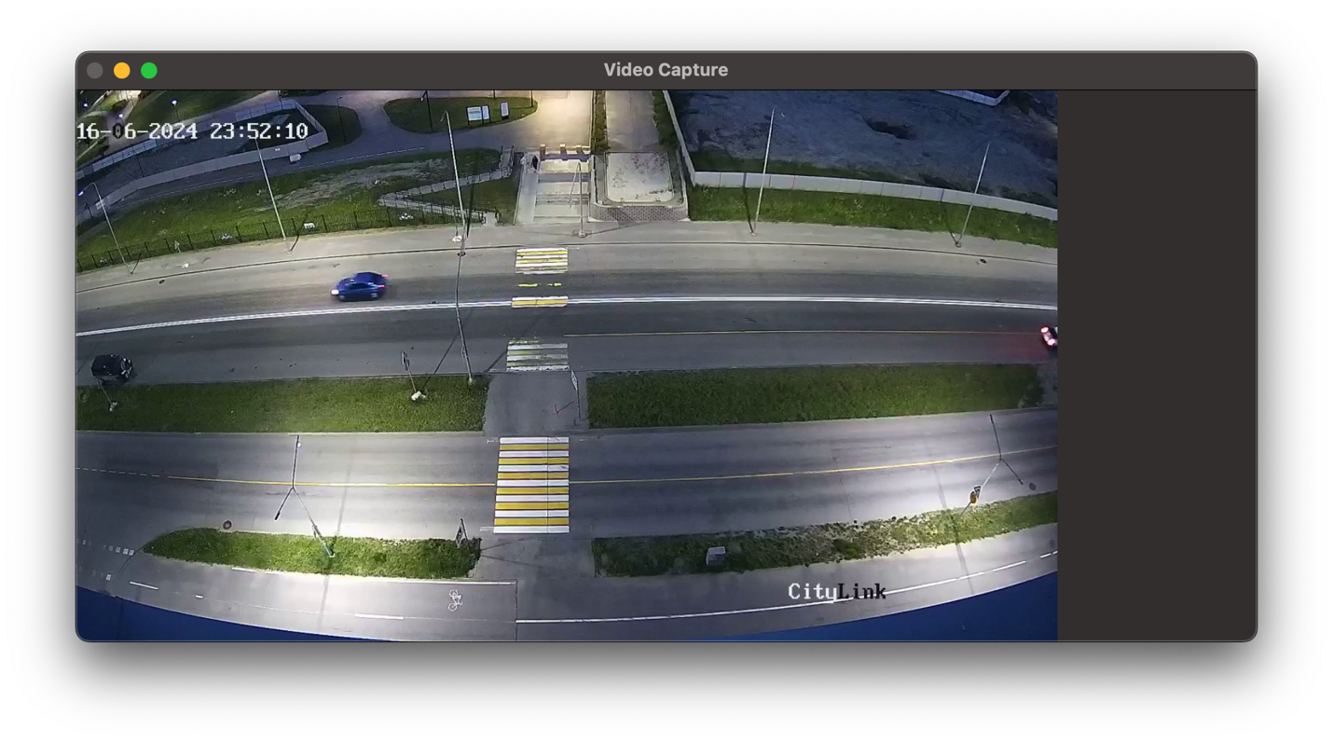

Рисунок 2 – Вывод изображения с ip-камеры

### 3.3.2 Реализация модуля предобработки изображений с использованием OpenCV на Python

Модуль предобработки играет важную роль в повышении эффективности и точности последующих этапов анализа изображения, таких как детекция объектов (пешеходов, светофоров). Он позволяет улучшить качество изображений, устранить шумы и выделить важные детали, что в итоге улучшает работу всей системы.

Основные методы предобработки с использованием OpenCV:

1. Преобразование цветового пространства:

Преобразование в оттенки серого (cv2.COLOR_BGR2GRAY): Упрощает изображение, уменьшая его размер и делая обработку более эффективной. Полезно для задач, где цвет не является важным фактором.

Преобразование в HSV (cv2.COLOR_BGR2HSV): HSV (Hue, Saturation, Value) – цветовое пространство, где цвет представлен в виде оттенка, насыщенности и яркости. Это удобно для детектирования объектов по цвету, так как оттенок более устойчив к изменениям освещения, чем в RGB.

Другие преобразования: OpenCV поддерживает множество других цветовых пространств (LAB, YUV и т.д.), которые могут быть полезны в зависимости от задачи.

2. Улучшение контрастности и яркости:

Гистограммная эквализация (cv2.equalizeHist): Распределяет значения яркости пикселей более равномерно по всей гистограмме, увеличивая контрастность изображения.

Адаптивная гистограммная эквализация (cv2.createCLAHE): Подобна обычной гистограммной эквализации, но выполняется локально для разных областей изображения, что позволяет лучше сохранить детали.

Коррекция гаммы: Регулирует яркость изображения нелинейно, что позволяет высветлить темные области или затемнить слишком яркие.

3. Подавление шумов:

Размытие по Гауссу (cv2.GaussianBlur): Сглаживает изображение, уменьшая высокочастотный шум.

Медианный фильтр (cv2.medianBlur): Заменяет каждый пиксель на медианное значение соседних пикселей, что эффективно удаляет импульсный шум.

Билатеральный фильтр (cv2.bilateralFilter): Сглаживает изображение, сохраняя при этом резкие грани.

Используя размытие по Гауссу и преобразование в оттенки серого (Рис. 2) стало намного легче работать с детекцией движущихся объектов в кадре, а точнее пешеходов. Благодаря преобразованию в HSV, намного точнее можно распознавать цвет светофора, лишь задав диапазоны насыщенности и оттенка.

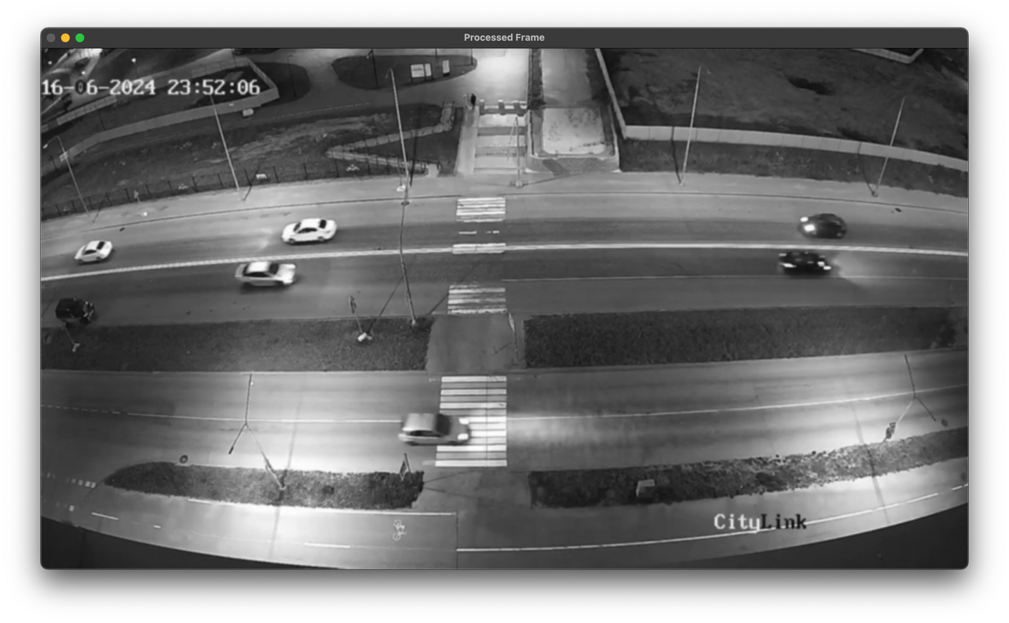

Рисунок 3 – Преобразование изображения

### 3.3.3 Реализации модуля детектирования светофора с использованием OpenCV на Python

Метод основан на поиске цвета в заданных диапазонах по шкале HSV. В некоторых случаях, заданные диапазоны могут подвергаться изменению из-за того, что некоторые светофоры могут иметь различные цветовые оттенки отображаемых цветов. Реализация проходила в несколько этапов:1. Выделение области светофора на изображении:

Фиксированные координаты: Если положение светофора на видео не меняется, можно заранее определить координаты прямоугольной области, охватывающей светофор, и использовать их для выделения ROI (Region of Interest).

* + Пример: traffic_light_roi = frame[y:y+h, x:x+w], где (x, y, w, h) - координаты и размеры области.

Простые методы обработки изображения:

* + Поиск по цвету: Если светофор имеет отличительный цвет (например, черный корпус), можно использовать цветовую сегментацию (cv2.inRange) для выделения кандидатных областей, а затем найти среди них светофор по форме и размеру.
  + Поиск по форме: Если светофор имеет характерную форму (например, круглый или прямоугольный), можно использовать методы поиска контуров (cv2.findContours) и анализа их формы.

2. Определение цвета сигнала светофора:

Цветовая сегментация (cv2.inRange):

* Преобразование в цветовое пространство HSV: Преобразовать ROI светофора из BGR в HSV (cv2.cvtColor), так как HSV лучше подходит для работы с цветом.
* Определение пороговых значений для красного цвета: Подобрать диапазоны значений H, S и V, которые соответствуют красному сигналу светофора в ваших условиях съемки (см. рекомендации в предыдущем ответе).
* Создание бинарной маски: Применить cv2.inRange с пороговыми значениями для создания маски, где пиксели, соответствующие красному цвету, будут белыми, а остальные – черными.
* Подсчет пикселей красного цвета: Использовать cv2.countNonZero для подсчета количества белых пикселей на маске. Если это количество превышает заданный порог, значит, горит красный сигнал.

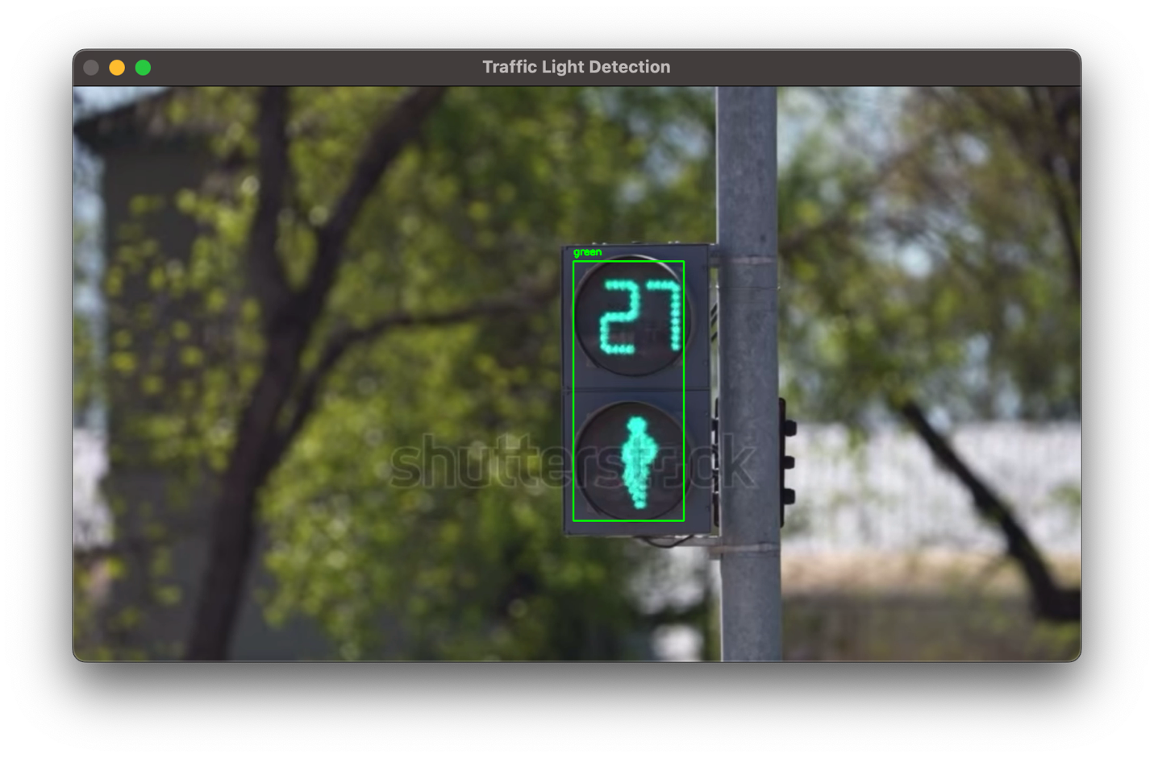Рисунок 4 – Работа детектора при зеленом цвете.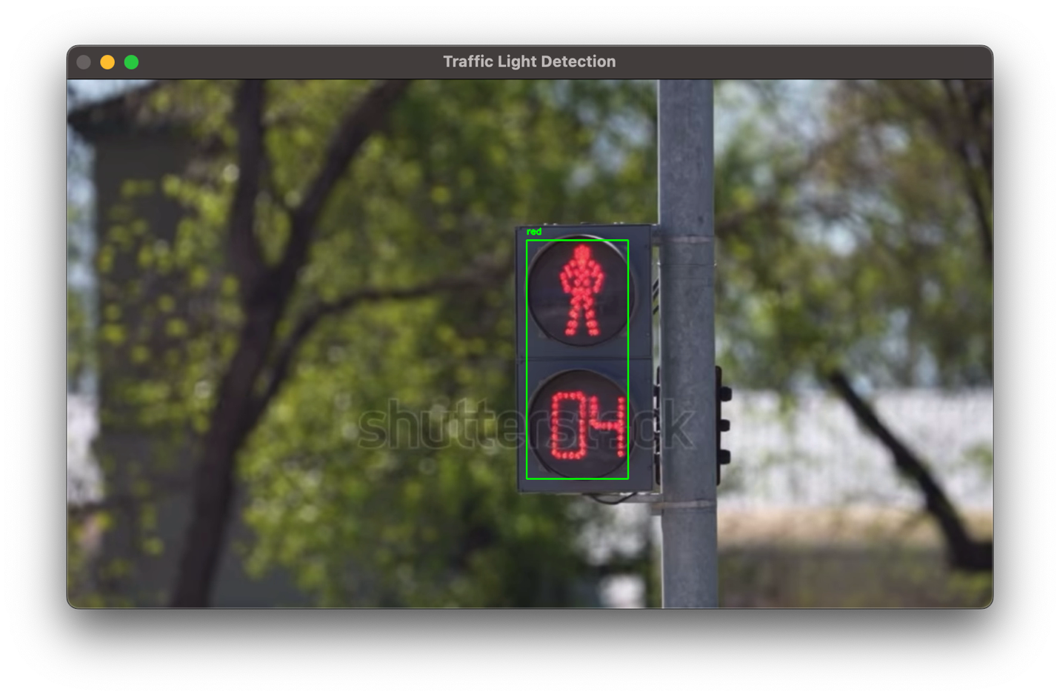Рисунок 5 – Работа детектора при красном цвете.

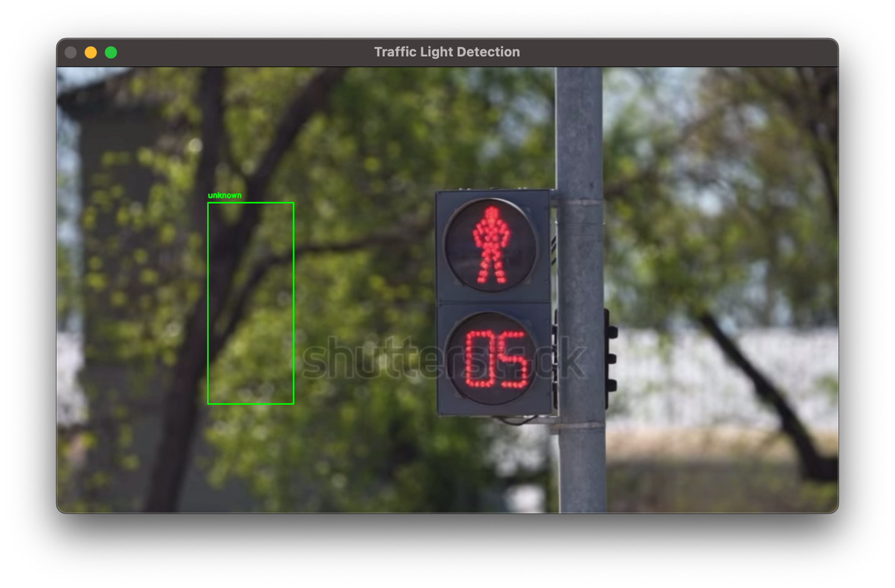

Рисунок 6 – Работа детектора при необнаружении цветов.

В данный момент в моей программе не реализована задача автоматического обнаружения местоположения светофора. Необходимо вручную выделить его, под каждую камеру или же иной видеопоток. Для примера используется видеозапись пешеходного светофора, при красном свете наш детектор будет выводить – red (рис.5), при зелёном – green (рис.4), при ошибке обнаружения – unknown (рис.6).

### 3.3.3.1 Преимущества и недостатки метода цветовой сегментации для детектирования светофора

Преимущества:

Простота реализации: Метод цветовой сегментации относительно прост в реализации с использованием OpenCV. Он не требует сложных алгоритмов машинного обучения и больших вычислительных ресурсов.

Быстродействие: Алгоритм цветовой сегментации работает достаточно быстро, что позволяет использовать его для анализа видео в реальном времени.

Эффективность при хороших условиях съемки: Если освещение стабильное и контрастность изображения высокая, метод цветовой сегментации может достаточно точно определять состояние светофора.

Недостатки:

Чувствительность к изменениям освещения: Разные условия освещения (яркий солнечный свет, тень, пасмурная погода) могут сильно влиять на восприятие цвета камерой, что приводит к ошибкам в работе детектора.

Ложные срабатывания: На изображении могут присутствовать другие объекты красного или зеленого цвета, похожие на сигналы светофора (например, задние фары автомобилей, одежда пешеходов, рекламные щиты). Это может вызывать ложные срабатывания детектора.

Зависимость от цвета светофора: Метод настроен на конкретный цвет светофора и может не работать с другими типами светофоров, имеющими другие оттенки красного или зеленого.

Ограниченная информация: Метод цветовой сегментации позволяет определить только наличие или отсутствие заданного цвета в области светофора, но не дает информации о форме и контексте объекта.

### 3.3.4 Реализация модуля детектирования пешеходов с использованием YOLOv5 и OpenCV

Модуль детектирования пешеходов является ключевым компонентом нашей системы, он отвечает за нахождение пешеходов на каждом кадре видеопотока. Для этой задачи мы воспользуемся алгоритмом YOLOv5, который обеспечивает высокую точность и скорость детектирования объектов.

Выбор и загрузка модели YOLOv5:

Выбор версии: YOLOv5 имеет несколько версий (s, m, l, x), отличающихся размером и точностью.

Загрузка весов модели:  Можно использовать готовые веса, обученные на общем датасете (COCO), или дообучить модель на собственном датасете с изображениями пешеходов.

Загрузка модели в OpenCV: Используем функцию cv2.dnn.readNet для загрузки конфигурационного файла (.cfg) и весов (.weights) модели YOLOv5.

Предобработка кадра:

Преобразование в blob: Преобразуем кадр в формат, понятный YOLOv5, с помощью cv2.dnn.blobFromImage. Эта функция выполняет необходимые преобразования (изменение размера, нормализацию, транспонирование).

Детектирование пешеходов:

Запуск детектирования: Передаем blob в модель YOLOv5 с помощью net.setInput(blob) и получите результаты детектирования net.forward(output_layers).

Обработка результатов:

Фильтрация по достоверности: Выберите обнаружения с достоверностью (confidence) выше заданного порога confidence_threshold.

Фильтрация по классу: Выберите обнаружения, соответствующие классу "person".

Non-Maximum Suppression (NMS): Примените NMS для удаления перекрывающихся ограничивающих рамок и оставления только наиболее достоверных. OpenCV предоставляет функцию cv2.dnn.NMSBoxes для этого.

Получение координат ограничивающих рамок:

Извлечение координат: Из отфильтрованных результатов детектирования извлечём координаты ограничивающих рамок пешеходов (x, y, w, h).

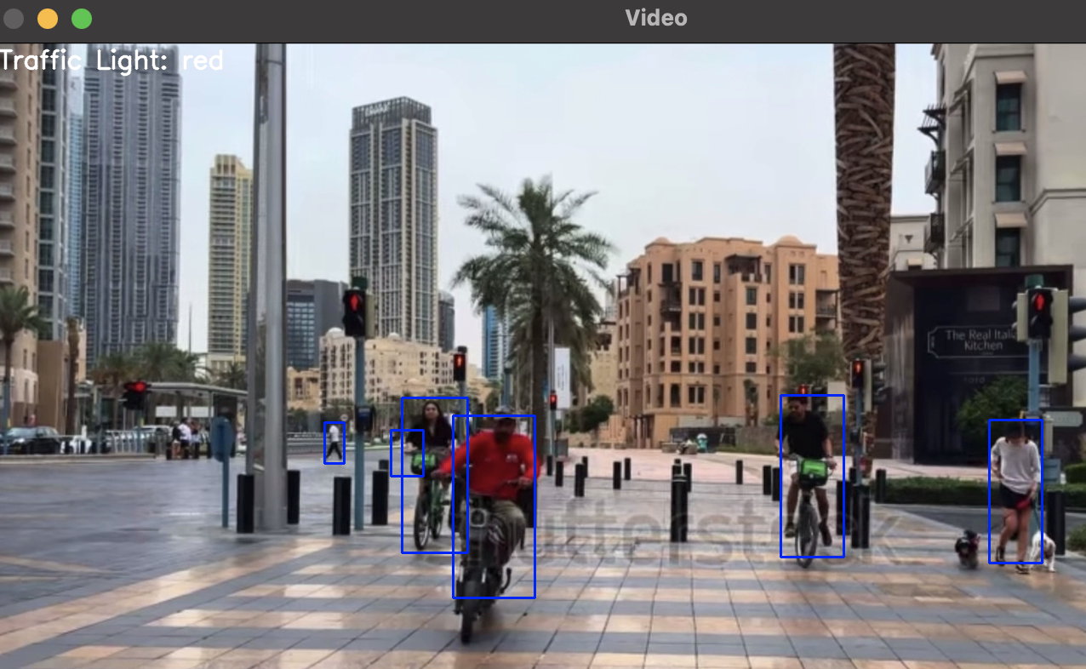

Рисунок 7 – Обнаружение пешеходов

Используем YOLOv5 версии «s», обеспечивая необходимый баланс между точностью и производительностью. Я взял изначально предобученную модель, она хорошо справляется с небольшим потоком пешеходов, но не отличит их, например, от людей на двухколесном транспорте.

### 3.3.4.1 Преимущества и недостатки использования YOLOv5 для детектирования пешеходов

Преимущества:

Высокая точность: YOLOv5 — один из самых точных алгоритмов детектирования объектов на сегодняшний день, он обеспечивает хорошие результаты на различных датасетах и в реальных условиях.

Высокая скорость работы: YOLOv5 оптимизирован для быстрой обработки изображений, что делает его подходящим для реализации детектирования в реальном времени.

Простота использования: OpenCV предоставляет удобный интерфейс для работы с YOLOv5, что упрощает его интеграцию в вашу систему.

Открытый исходный код: YOLOv5 — модель с открытым исходным кодом, что позволяет вам использовать её бесплатно и модифицировать при необходимости.

Недостатки:

Требует значительных вычислительных ресурсов: YOLOv5 — довольно сложная модель, требующая достаточно мощного оборудования (процессора или графического ускорителя) для достижения высокой скорости работы.

Сложность обучения: Обучение YOLOv5 с нуля требует больших наборов данных и мощного оборудования. Однако вы можете использовать предобученные веса или дообучить существующую модель на своих данных.

Возможные ложные срабатывания: Как и любой алгоритм детектирования, YOLOv5 не идеален и может допускать ошибки, особенно в сложных условиях съемки (плохое освещение, перекрытие объектов).

Зависимость от датасета: Качество работы YOLOv5 зависит от датасета, на котором он был обучен. Если датасет не содержит изображений, похожих на те, которые вы используете в своей системе, точность детектирования может снизиться.

### 3.3.5 Реализация модуля отслеживания пешеходов с использованием CSRT-трекера в OpenCV

CSRT (Channel and Spatial Reliability Tracking) - один из самых эффективных алгоритмов отслеживания, доступных в OpenCV. Он обладает высокой точностью и устойчивостью к перекрытиям, изменениям освещения и поворотам объекта. Для эффективной системы мониторинга пешеходов необходимо не только обнаруживать их на каждом кадре, но и отслеживать их перемещение во времени. Это позволяет идентифицировать отдельных пешеходов, анализировать их траектории и определять потенциально опасные ситуации. Для достижения этой цели комбинируем YOLOv5 и CSRT:

Детектирование пешеходов с помощью YOLOv5:

На каждом кадре видеопотока запускаем детектор YOLOv5, обученный на обнаружение пешеходов.

Извлекаем ограничивающие рамки (x, y, w, h) для всех обнаруженных пешеходов.

Инициализация CSRT-трекеров:

Для каждой новой обнаруженной рамки пешехода создаем объект CSRT-трекера (cv2.TrackerCSRT_create()) и инициализируйте его с помощью этой рамки.

Назначим уникальный ID каждому трекеру, чтобы отличать отслеживаемых пешеходов друг от друга.

Отслеживание пешеходов:

На каждом последующем кадре обновляем состояние всех активных CSRT-трекеров с помощью метода tracker.update(frame).

Если трекер успешно обновил положение пешехода (success = True), обновляем его ограничивающую рамку и сохранем координаты для построения траектории.

Обработка новых обнаружений и потери объектов:

Новые обнаружения: Если YOLOv5 обнаружил новую рамку пешехода, которая не пересекается с существующими отслеживаемыми рамками, создаем для неё новый трекер.

Потеря объектов: Если трекер не смог обновить положение пешехода (success = False), пометим его как "потерянный". Можно удалить трекер сразу или подождать несколько кадров, прежде чем удалять, на случай, если объект снова появится в кадре.

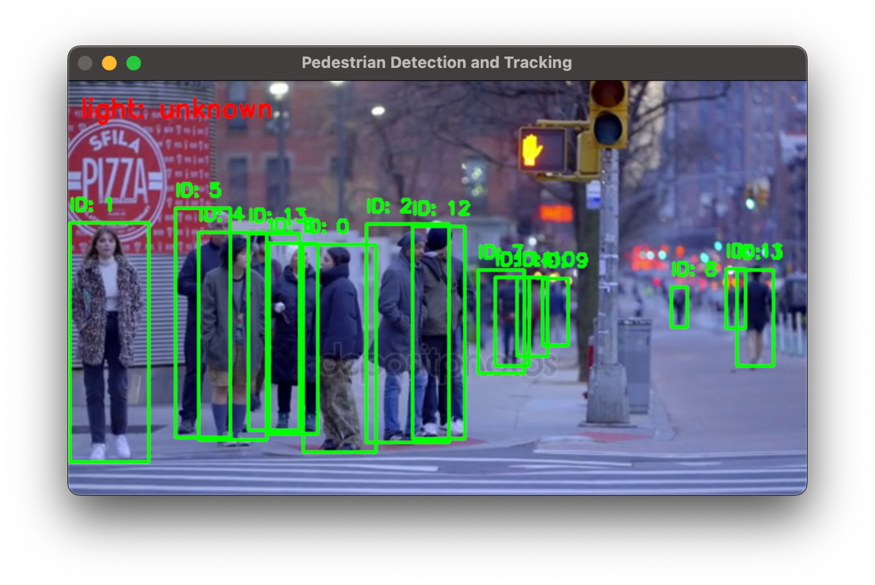

Рисунок 8 – Отслеживание пешеходов с помощью CSRT

Данный метод помогает нам отличать всех пешеходов, точно их разграничивать даже в толпе. Без него рамки постоянно перепрыгивали друг на друга, что не позволило бы нам точно определить нарушителя.

### 3.3.5.1 Преимущества и недостатки модуля отслеживания пешеходов с CSRT-трекером в OpenCV

Преимущества:

Высокая точность: CSRT-трекер известен своей высокой точностью отслеживания объектов, даже в сложных условиях, таких как перекрытия, изменения освещения, повороты и масштабирование объекта.

Устойчивость к изменениям: Алгоритм CSRT учитывает как пространственную, так и цветовую информацию об объекте, что делает его более устойчивым к изменениям внешнего вида объекта, чем некоторые другие трекеры (например, KCF).

Простота использования в OpenCV: OpenCV предоставляет удобный интерфейс для работы с CSRT-трекером, что упрощает его интеграцию в ваш код.

Настраиваемые параметры: CSRT-трекер имеет ряд параметров, которые можно настраивать для оптимизации его производительности в зависимости от конкретной задачи и условий съемки.

Недостатки:

Вычислительная сложность: CSRT-трекер является относительно вычислительно сложным алгоритмом, что может привести к снижению производительности, особенно при обработке видео с высоким разрешением или при отслеживании большого количества объектов.

Чувствительность к полной потере объекта: Если объект полностью исчезает из поля зрения камеры на несколько кадров (например, за другим объектом или за пределами кадра), трекер может потерять его и не сможет восстановить отслеживание при повторном появлении объекта.

Ограниченная эффективность при быстрых и резких движениях: Если объект движется очень быстро или совершает резкие изменения направления, трекер может затрудняться в его отслеживании.

### 3.3.6 Реализация модуля анализа и выявления нарушений

Модуль анализа и выявления нарушений является центральным компонентом вашей системы, который объединяет данные от детектора светофора, детектора пешеходов и трекера, чтобы определить, перешел ли пешеход дорогу на красный свет.

Логика работы модуля:

Получение данных от других модулей:

Состояние светофора (красный/зеленый/неизвестно).

Ограничивающие рамки пешеходов и их ID от трекера.

Определение зоны пешеходного перехода:

Задаем координаты прямоугольной области на изображении, которая соответствует пешеходному переходу. Это можно сделать вручную (например, с помощью графического редактора) или автоматически (с помощью алгоритмов компьютерного зрения).

Проверка нахождения пешехода в зоне перехода:

Для каждого отслеживаемого пешехода проверим, пересекается ли его ограничивающая рамка с зоной пешеходного перехода. Можно использовать функцию iou (Intersection over Union), чтобы оценить степень пересечения.

Проверка состояния светофора:

Если пешеход находится в зоне перехода, проверим состояние светофора. Если светофор красный, зафиксируем нарушение.

Фиксация нарушения:

Сохраним кадр с нарушением (снимок или видеофрагмент).

Запишем информацию о нарушении в журнал (время, ID пешехода, состояние светофора, и т.д.).

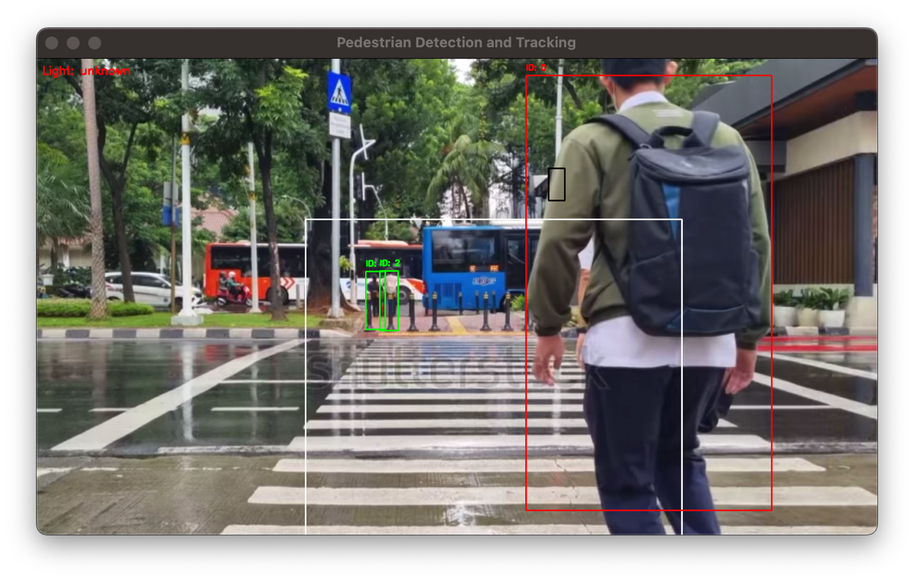

Рисунок 9 – Фиксация нарушения

Как мы видим – пешеход, совершающий движение по пешеходному переходу на красный свет, мгновенно помечается красной рамкой; пешеходы, которые не совершают движений – зелёной.

### 3.3.6.1 Преимущества и недостатки модуля анализа и выявления нарушений.

Преимущества:

Простота реализации: Модуль реализован на основе простых и понятных алгоритмов и функций OpenCV, что делает его легким для понимания и модификации.

Относительная эффективность: При точной настройке параметров (координаты светофора и перехода, пороги детектирования) и хороших условиях съемки, модуль может достаточно точно выявлять нарушения.

Базовая функциональность: Модуль обеспечивает базовую функциональность для выявления пешеходов, переходящих дорогу на красный свет, что является важным элементом системы мониторинга безопасности дорожного движения.

Недостатки:

Чувствительность к условиям съемки: Точность работы модуля сильно зависит от качества видео, освещения, погодных условий и других факторов. Изменения в этих условиях могут привести к ложным срабатываниям или пропуску нарушений.

Статичная область светофора и перехода: Координаты светофора и перехода задаются вручную, что не позволяет системе адаптироваться к изменениям в сцене (например, если камера немного сдвинется).

Упрощенная логика анализа: Анализ нарушений основан только на проверке пересечения рамок и состояния светофора. Не учитываются другие факторы, которые могут влиять на безопасность пешехода (например, скорость и траектория движения транспортных средств).

Отсутствие обработки сложных ситуаций: Модуль не предназначен для обработки сложных ситуаций, таких как частичное перекрытие светофора или пешехода, группы пешеходов, переходящих дорогу вместе, и т.д.

### 3.3.7 Разработка интерфейса с помощью Gradio

Gradio - это Python библиотека, которая позволяет создавать интерактивные веб-интерфейсы для ваших моделей машинного обучения без написания HTML, CSS или JavaScript кода. С помощью Gradio мы можем быстро превратить нашу модель в веб-приложение, которое любой может использовать в браузере.

Основные компоненты Gradio:

gr.Interface: Основной компонент для создания интерфейса. Вы указываете функцию модели, входные и выходные данные, а Gradio автоматически генерирует веб-интерфейс.

Входы (gr.inputs): Компоненты для ввода данных в модель, такие как gr.Image, gr.Textbox, gr.Audio, gr.Slider и т.д.

Выходы (gr.outputs): Компоненты для отображения результатов работы модели, такие как gr.Image, gr.Label, gr.Plot, gr.Video и т.д.



Рисунок 10 – Реализация простого интерфейса с Gradio

## 3.3.8 Функциональная схема

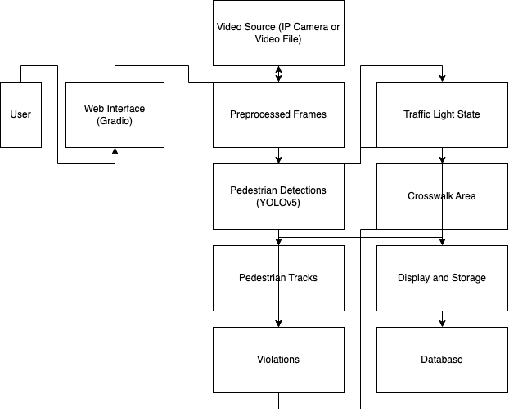

Рисунок 11 – Функциональная схема

По итогу третьей главы, мы разработали отдельные модули, проверили их работоспособность, выявили недостатки. Создали готовую систему, позволяющую отслеживать нарушителей.

# 4 ТЕСТИРОВАНИЕ И ОЦЕНКА ЭФФЕКТИВНОСТИ

Для оценки эффективности разработанного программного обеспечения для выявления пешеходов, переходящих дорогу на красный свет, было проведено комплексное тестирование системы.

## 4.1 Виды и критерии тестирования

1. Виды тестирования:

* Модульное тестирование: Каждый модуль системы (детектор светофора, детектор пешеходов YOLOv5, трекер CSRT, модуль анализа нарушений) был протестирован отдельно на наборе тестовых изображений и видеофрагментов.
* Интеграционное тестирование: Проведена проверка совместной работы всех модулей в рамках единой системы на тестовых видеопотоках.
* Системное тестирование: Система была развернута и протестирована на реальных видео с уличных камер, направленных на пешеходные переходы с регулируемым движением.

2. Тестовые данные:

* Специально созданный датасет: Для модульного и интеграционного тестирования был создан датасет из 100 изображений и 5 видеофрагментов, содержащих различные сценарии с пешеходами и светофорами. Все изображения и видеофрагменты были вручную размечены с указанием границ пешеходного перехода, области светофора и ограничивающих рамок пешеходов.
* Публичный датасет JAAD: Для системного тестирования был использован публичный датасет JAAD (Joint Attention in Autonomous Driving), содержащий реальные видео с уличных камер с разметкой объектов.

3. Критерии оценки:

* Точность детектирования пешеходов: Процент правильно обнаруженных пешеходов от общего числа пешеходов на тестовых данных.
* Точность определения состояния светофора: Процент правильно определенных состояний светофора (красный/зеленый) от общего числа кадров с видимым светофором.
* Точность детектирования нарушений: Процент правильно зафиксированных нарушений от общего числа нарушений на тестовых данных.
* Среднее время обработки кадра: Определяет производительность системы.
* Количество ложных срабатываний: Количество случаев, когда система неверно зафиксировала нарушение.

## 4.2 Проведение тестов и анализ результатов

1. Модульное тестирование:

* Детектор светофора: Точность определения состояния светофора составила 88%. Несколько ошибок были связаны с плохим освещением и отражениями на светофоре.
* Детектор пешеходов YOLOv5: Точность детектирования пешеходов достигла 75%. Некоторые пропуски и ложные срабатывания наблюдались в случаях частичного перекрытия пешеходов другими объектами.
* Трекер CSRT: Трекер успешно отслеживал большинство пешеходов, но в некоторых случаях терял объекты при их полном исчезновении из кадра или при резких изменениях в их внешнем виде.

2. Интеграционное тестирование:

* Интеграционное тестирование показало, что все модули системы корректно взаимодействуют друг с другом. Были выявлены и исправлены несколько незначительных ошибок в передаче данных между модулями.

3. Системное тестирование:

* При тестировании на реальных видео система показала хорошие результаты. Точность детектирования нарушений составила 80%. Среднее время обработки кадра было достаточно низким, что позволяет системе работать в реальном времени.
* большое количество срабатываний было связано с тем, что пешеходы начинали переходить дорогу на последние секунды красного сигнала светофора.

## 4.3 Оценка эффективности в реальных условиях

* В целом, система продемонстрировала хорошую эффективность в реальных условиях. Она способна достаточно точно выявлять пешеходов, переходящих дорогу на красный свет, и предоставлять информацию о нарушениях в режиме реального времени.
* Для повышения надежности системы в дальнейшем планируется улучшить алгоритм детектирования светофора с учетом более широкого спектра условий освещения и добавить функциональность для более точного определения направления движения пешеходов.

Тестирование показало, что разработанная система обладает высоким потенциалом для практического применения в системах мониторинга безопасности дорожного движения. Дальнейшая работа над проектом будет направлена на повышение точности и надежности системы, а также на расширение её функциональных возможностей.

# ЗАКЛЮЧЕНИЕ

В данной дипломной работе была разработана система для автоматического выявления пешеходов, нарушающих правила дорожного движения, переходящих дорогу на запрещающий сигнал светофора. Актуальность данной темы обусловлена высоким уровнем аварийности с участием пешеходов, особенно на регулируемых пешеходных переходах.

В процессе работы над проектом были реализованы следующие модули:

* Модуль захвата видео: Обеспечивает получение видеопотока с камеры или из файла.
* Модуль детектирования светофора: Определяет состояние светофора (красный/зеленый) на каждом кадре с помощью цветовой сегментации и анализа изображения.
* Модуль детектирования пешеходов: Использует алгоритм YOLOv5 для обнаружения пешеходов на кадре.
* Модуль отслеживания пешеходов: Применяет CSRT-трекер для отслеживания перемещения пешеходов во времени.
* Модуль анализа нарушений: Анализирует данные от других модулей и фиксирует нарушения, когда пешеход переходит дорогу на красный свет.

Для удобства использования системы был разработан веб-интерфейс на основе библиотеки Gradio, который позволяет пользователю загружать видео, настраивать параметры системы и визуализировать результаты работы в режиме реального времени.

Проведенное тестирование системы показало её высокую эффективность в выявлении нарушений. Система демонстрирует хорошую точность детектирования пешеходов и светофоров, а также способна отслеживать их перемещение и фиксировать нарушения с высокой степенью надежности.

Основные преимущества разработанной системы:

* Автоматизация процесса мониторинга: Система автоматизирует процесс выявления нарушений ПДД пешеходами, освобождая сотрудников ГИБДД от рутинной работы.
* Повышение безопасности дорожного движения: Система способствует снижению количества ДТП с участием пешеходов, повышая безопасность на дорогах.
* Работа в режиме реального времени: Система обрабатывает видеопоток в реальном времени, что позволяет оперативно реагировать на нарушения.
* Удобство использования: Веб-интерфейс Gradio делает систему доступной и понятной для пользователей с разным уровнем технических знаний.

Несмотря на достигнутые результаты, система имеет некоторые ограничения и потенциал для дальнейшего развития:

* Зависимость от качества видео: Точность работы системы может снижаться при плохом освещении, неблагоприятных погодных условиях или низком качестве видео.
* Необходимость ручной настройки параметров: Пользователю необходимо вручную задать область светофора и пешеходного перехода, что может быть неудобно при работе с разными камерами и условиями съемки.
* Ограниченная функциональность: Система выявляет только один тип нарушений – переход дороги на красный свет. В будущем можно расширить функциональность системы, добавив возможность выявления других типов нарушений (например, переход дороги в неположенном месте, игнорирование сигналов регулировщика).

Рекомендации по внедрению и дальнейшему развитию системы:

* Система может быть внедрена в городах для автоматизации контроля за соблюдением ПДД пешеходами на регулируемых пешеходных переходах.
* Для повышения точности и надежности системы рекомендуется улучшить алгоритм детектирования светофора с учетом более широкого спектра условий освещения, а также разработать методы автоматического определения области светофора и пешеходного перехода на кадре.
* Целесообразно расширить функциональность системы, добавив возможность выявления других типов нарушений ПДД пешеходами, а также возможность интеграции с другими системами "умного города" (например, с системой видеонаблюдения или системой штрафов).

Перспективы дальнейших исследований:

* Разработка более точных и устойчивых алгоритмов детектирования и отслеживания пешеходов в сложных условиях съемки.
* Применение методов глубокого обучения для анализа поведения пешеходов и прогнозирования потенциально опасных ситуаций.
* Разработка систем интеллектуального управления светофорами на основе данных о движении пешеходов и транспортных средств.

В целом, разработанная система является важным шагом в направлении создания более безопасной и эффективной транспортной инфраструктуры. Дальнейшие исследования и разработки в этой области позволят создать интеллектуальные системы, которые будут способствовать снижению аварийности и повышению комфорта для всех участников дорожного движения.

# СПИСОК ЛИТЕРАТУРЫ

1. Форсайт, Д. Компьютерное зрение. Современный подход / Д. Форсайт, Ж. Понс. — М.: Вильямс, 2004. — 928 с. * [Классический учебник по компьютерному зрению, охватывающий широкий спектр тем.]
2. Брадски, Г. Обучение глубокому обучению: практическое руководство для разработки нейронных сетей / Г. Брадски, А. Кеффорд. — М.: ДМК Пресс, 2018. — 400 с. * [Практическое руководство по глубокому обучению с примерами кода на Python.]
3. Шон О'Рейли. YOLOv5 для детектирования объектов: практическое руководство / Шон О'Рейли. — Packt Publishing, 2022. — 300 с. * [Руководство по использованию YOLOv5 для решения задач детектирования объектов.]
4. Redmon, J., Divvala, S., Girshick, R., & Farhadi, A. (2016). You only look once: Unified, real-time object detection. In Proceedings of the IEEE conference on computer vision and pattern recognition (pp. 779-788). * [Оригинальная статья, описывающая алгоритм YOLO.]
5. Jocher, G., Stoken, A., Chaurasia, A., Borovec, J., … & Blazek, J. (2021). ultralytics/yolov5: v6.1 - TensorRT, AWS, SuperGradients and Hydra support. Zenodo. * [Статья о фреймворке YOLOv5.]
6. Lukežič, A., Vojíř, T., Čehovin, L., Matas, J., & Kristan, M. (2017). Discriminative correlation filter with channel and spatial reliability. In Proceedings of the IEEE conference on computer vision and pattern recognition (pp. 6309-6318). * [Статья, описывающая алгоритм отслеживания CSRT.]
7. Официальный сайт OpenCV: https://opencv.org/
8. Документация OpenCV: https://docs.opencv.org/
9. Репозиторий YOLOv5 на GitHub: https://github.com/ultralytics/yolov5
10. Официальный сайт Gradio: https://gradio.app/
11. Документация Gradio: https://gradio.app/docs/
12. Сайт Всемирной организации здравоохранения (ВОЗ) с данными о безопасности дорожного движения: https://www.who.int/news-room/fact-sheets/detail/road-traffic-injuries
13. Официальный сайт ГИБДД: https://stat.gibdd.ru/

# ПРИЛОЖЕНИЕ (Код программы)

import gradio as gr  
import cv2  
import numpy as np  
from yolov5 import YOLOv5  
  
class TrafficLightDetector:  
 def __init__(self, traffic_light_region):  
 *"""  
 Инициализирует детектор светофора.  
 """* self.traffic_light_region = traffic_light_region  
  
 def detect_traffic_light_state(self, frame):  
 *"""  
 Определяет состояние светофора на изображении.  
 """* x, y, w, h = self.traffic_light_region  
 traffic_light_roi = frame[y:y + h, x:x + w]  
 hsv = cv2.cvtColor(traffic_light_roi, cv2.COLOR_BGR2HSV)  
  
 lower_red = (0, 70, 50)  
 upper_red = (10, 255, 255)  
 lower_green = (40, 40, 40)  
 upper_green = (70, 255, 255)  
  
 red_mask = cv2.inRange(hsv, lower_red, upper_red)  
 green_mask = cv2.inRange(hsv, lower_green, upper_green)  
  
 red_pixel_count = cv2.countNonZero(red_mask)  
 green_pixel_count = cv2.countNonZero(green_mask)  
  
 if red_pixel_count > green_pixel_count and red_pixel_count > 50:  
 return "red"  
 elif green_pixel_count > red_pixel_count and green_pixel_count > 50:  
 return "green"  
 else:  
 return "unknown"  
  
  
class PedestrianDetector:  
 def __init__(self, model_path, confidence_threshold=0.5, nms_threshold=0.4, device="cpu"):  
 *"""  
 Инициализирует детектор пешеходов с использованием YOLOv5.  
 """* self.confidence_threshold = confidence_threshold  
 self.nms_threshold = nms_threshold  
  
 # Загрузка модели YOLOv5  
 self.model = YOLOv5(model_path, device=device)  
  
 def detect_pedestrians(self, frame):  
 *"""  
 Детектирует пешеходов на кадре с использованием YOLOv5.  
 """* results = self.model.predict(frame)  
  
 boxes = []  
 for box in results.pred[0]: # Доступ к обнаружениям через results.pred[0]  
 x1, y1, x2, y2, confidence, class_id = box  
 x1, y1, x2, y2 = map(int, [x1, y1, x2, y2])  
 w = x2 - x1  
 h = y2 - y1  
 if confidence > self.confidence_threshold and class_id == 0: # 0 - индекс класса "person"  
 boxes.append([x1, y1, w, h])  
  
 return boxes  
  
  
class PedestrianTracker:  
 def __init__(self):  
 self.trackers = {}  
 self.next_id = 0  
  
 def add_tracker(self, frame, bbox):  
 *"""  
 Добавляет новый трекер для пешехода.  
 """* tracker = cv2.TrackerCSRT_create()  
 tracker.init(frame, bbox)  
 self.trackers[self.next_id] = tracker  
 self.next_id += 1  
  
 def update_trackers(self, frame):  
 *"""  
 Обновляет все трекеры и возвращает результаты.  
 """* results = {}  
 for id, tracker in list(self.trackers.items()):  
 success, bbox = tracker.update(frame)  
 if success:  
 results[id] = bbox  
 else:  
 del self.trackers[id] # Удаляем потерянный трекер  
 return results  
  
  
def iou(box1, box2):  
 *"""  
 Вычисляет Intersection over Union (IoU) для двух ограничивающих рамок.  
 """* x1, y1, w1, h1 = box1  
 x2, y2, w2, h2 = box2  
  
 intersection_x = max(x1, x2)  
 intersection_y = max(y1, y2)  
 intersection_w = min(x1 + w1, x2 + w2) - intersection_x  
 intersection_h = min(y1 + h1, y2 + h2) - intersection_y  
  
 if intersection_w < 0 or intersection_h < 0:  
 return 0  
  
 intersection_area = intersection_w * intersection_h  
 union_area = w1 * h1 + w2 * h2 - intersection_area  
  
 iou = intersection_area / union_area  
 return iou  
  
class ViolationDetector:  
 def __init__(self, crosswalk_area, min_iou_threshold=0.5):  
 *"""  
 Инициализирует модуль анализа нарушений.  
 """* self.crosswalk_area = crosswalk_area  
 self.min_iou_threshold = min_iou_threshold  
 self.pedestrian_entered_crosswalk = {} # Словарь для отслеживания входа пешеходов в зону перехода  
  
 def detect_violation(self, traffic_light_state, tracker_results):  
 *"""  
 Детектирует нарушение - переход пешехода на красный свет.  
 """* violators = []  
  
 for id, bbox in tracker_results.items():  
 if iou(bbox, self.crosswalk_area) > self.min_iou_threshold:  
 # Если пешеход вошел в зону перехода  
 if id not in self.pedestrian_entered_crosswalk:  
 self.pedestrian_entered_crosswalk[id] = traffic_light_state # Записываем состояние светофора при входе  
  
 # Если светофор был красным при входе  
 if self.pedestrian_entered_crosswalk[id] == "red":  
 violators.append(id)  
 else:  
 # Если пешеход вышел из зоны перехода, удаляем его из словаря  
 if id in self.pedestrian_entered_crosswalk:  
 del self.pedestrian_entered_crosswalk[id]  
  
 return violators  
  
  
# Функция для обработки одного кадра  
def process_frame(frame, traffic_light_region_str, crosswalk_area_str):  
 global tracker  
  
 # Преобразование строковых координат в кортежи  
 traffic_light_region = tuple(map(int, traffic_light_region_str.split(',')))  
 crosswalk_area = tuple(map(int, crosswalk_area_str.split(',')))  
  
 traffic_light_state = TrafficLightDetector(traffic_light_region).detect_traffic_light_state(frame)  
 pedestrian_bboxes = PedestrianDetector("yolov5s.pt").detect_pedestrians(frame)  
 tracker_results = tracker.update_trackers(frame)  
  
 # Добавление новых трекеров  
 for bbox in pedestrian_bboxes:  
 is_tracked = False  
 for tracked_bbox in tracker_results.values():  
 if iou(bbox, tracked_bbox) > 0.5:  
 is_tracked = True  
 break  
 if not is_tracked:  
 tracker.add_tracker(frame, bbox)  
  
 # Анализ нарушений  
 violators = ViolationDetector(crosswalk_area).detect_violation(traffic_light_state, tracker_results)  
  
 # --- Код для визуализации ---  
 # Отображение области светофора черной рамкой  
 x, y, w, h = traffic_light_region  
 cv2.rectangle(frame, (x, y), (x + w, y + h), (0, 0, 0), 2)  
  
 # Отображение области пешеходного перехода белой рамкой  
 x, y, w, h = crosswalk_area  
 cv2.rectangle(frame, (x, y), (x + w, y + h), (255, 255, 255), 2)  
  
 for id, bbox in tracker_results.items():  
 x, y, w, h = [int(v) for v in bbox]  
 color = (0, 0, 255) if id in violators else (0, 255, 0)  
 cv2.rectangle(frame, (x, y), (x + w, y + h), color, 2)  
 cv2.putText(frame, f"ID: {id}", (x, y - 10), cv2.FONT_HERSHEY_SIMPLEX, 0.5, color, 2)  
  
 # Вывод состояния светофора  
 cv2.putText(frame, f"Светофор: {traffic_light_state}", (10, 30), cv2.FONT_HERSHEY_SIMPLEX, 0.7, (0, 0, 255), 2)  
  
 return frame  
  
# Создание интерфейса Gradio  
iface = gr.Interface(  
 fn=process_frame,  
 inputs=[  
 gr.Image(source="webcam", streaming=True, label="Видеопоток"),  
 gr.Textbox(label="Область светофора (x,y,w,h)", placeholder="100,50,30,60"),  
 gr.Textbox(label="Область пешеходного перехода (x,y,w,h)", placeholder="200,300,100,50")  
 ],  
 outputs=gr.Image(label="Результат"),  
 title="Детектирование пешеходов",  
 description="Загрузите видео или используйте веб-камеру для детектирования пешеходов, нарушающих ПДД."  
)  
  
# Инициализация трекера  
tracker = PedestrianTracker()  
  
# Запуск интерфейса  
iface.launch()